ТЗ Верстка страницы статьи сео сайта
Необходима верстка адаптивной страницы статьи сео сайта.
Страница включает в себя 3 блока: шапку, блок подбора (с полями ввода цифр и «ползунками», изменяющими цифры), блок-баннер.
Стоимость 1 500 рублей.

Описание.

Шапка. Динамическая. Шапка закреплена сверху страницы.
На версии ПК шапка включается в себя блок с белым фоном, на котором размещены: логотип и меню со ссылками: «Виды кредитов», «Оставить заявку», «Вопрос/ответ», «О Компании», поиск. И блок на желтом фоне со ссылками: «Подобрать кредит», «Рассчитать», «Сравнить».


Блок «Подбор кредита»
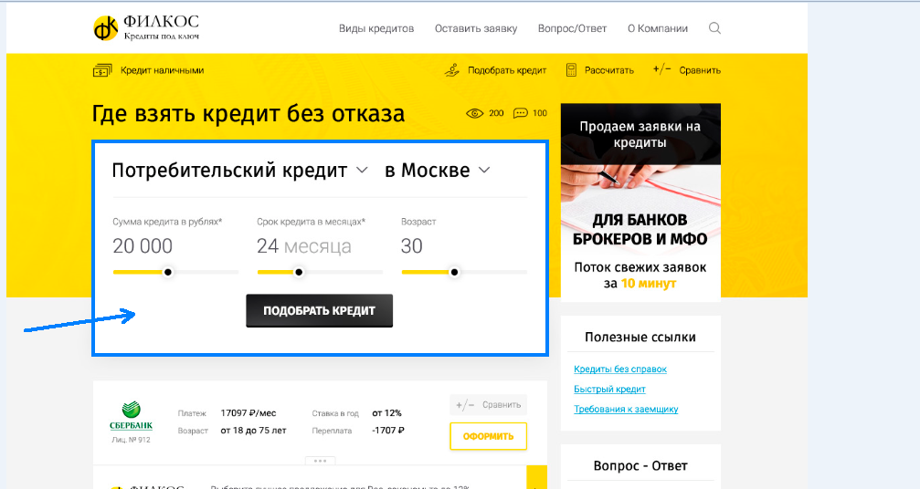

Сумма кредита в рублях. Поле для ввода цифр и ползунок, при перемещении которого меняется сумма. Сумма должна быть в пределах 1 000 рублей до 10 000 000 рублей. При перемещении ползунка шаг изменения суммы от 1 000 до 20 000 шаг 1 000 рублей, от 20 000 до 100 000 рублей – шаг 5 000 рублей, от 100 000 рублей до 1 000 000 рублей – шаг 50 000 рублей, от 1 000 000 рублей до 10 000 000 рублей – шаг 100 000 рублей.
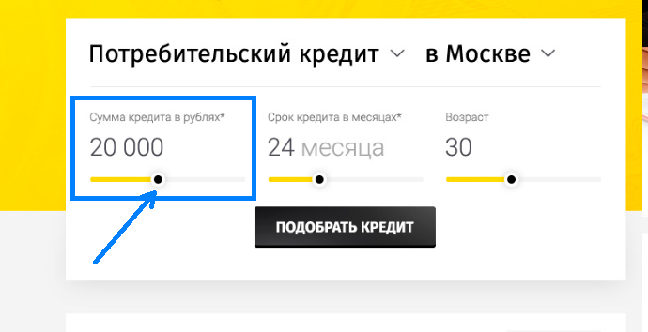

Срок кредита в месяцах. Поле для ввода цифр и ползунок, при перемещении которого меняется срок кредита. Диапазон срока: от 3 месяцев до 60 месяцев, шаг 1 месяц.
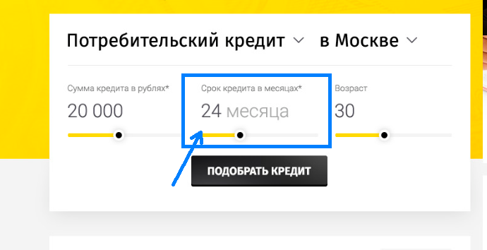

Возраст. Поле для ввода цифр и ползунок, при перемещении которого меняется возраст. Диапазон от 17 до 80 лет. Шаг 1 год.
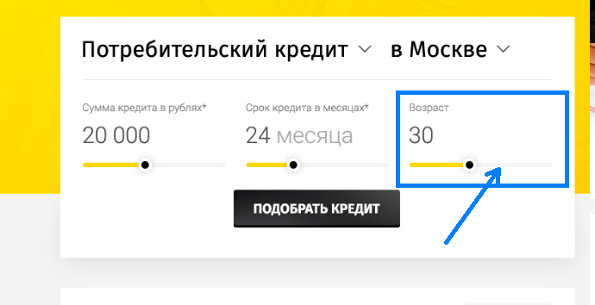

Мини-блок «Продаем заявки на кредит»
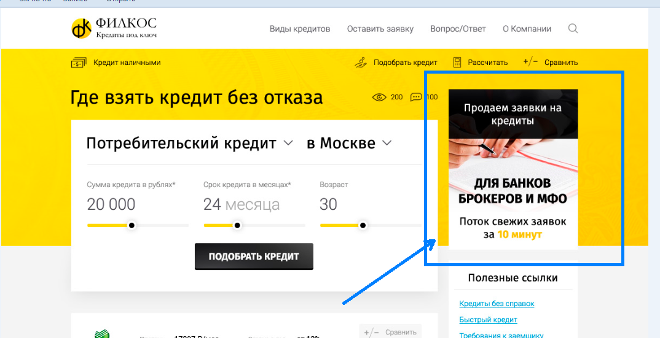

Планшетная и мобильная версии
Шапка. Динамическая. Шапка закреплена сверху страницы.
В версиях планшетной и мобильной Шапка только на белом фоне. Из элементов меню, логотип и функционал «Сравнить».
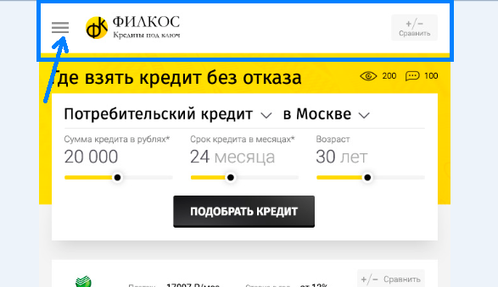

При нажатии на меню должен раскрываться список со ссылками. При нажатии на «Х» меню убирается.
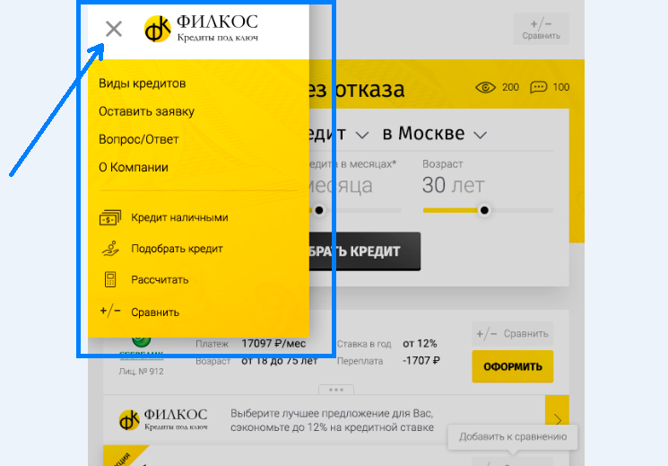
Мини-блок «Продаем заявки на кредит» в планшетной и мобильной версиях не отображается.

